23.03.2020
Физическая культура
Группа 78
Учебная дисциплина ОДБ 15

Урок № 93
Тема: Мониторинг физического развития. Индекс мощности Шаповаловой. ОФП для подготовки к сдаче норм ФСК ГТО ДНР.

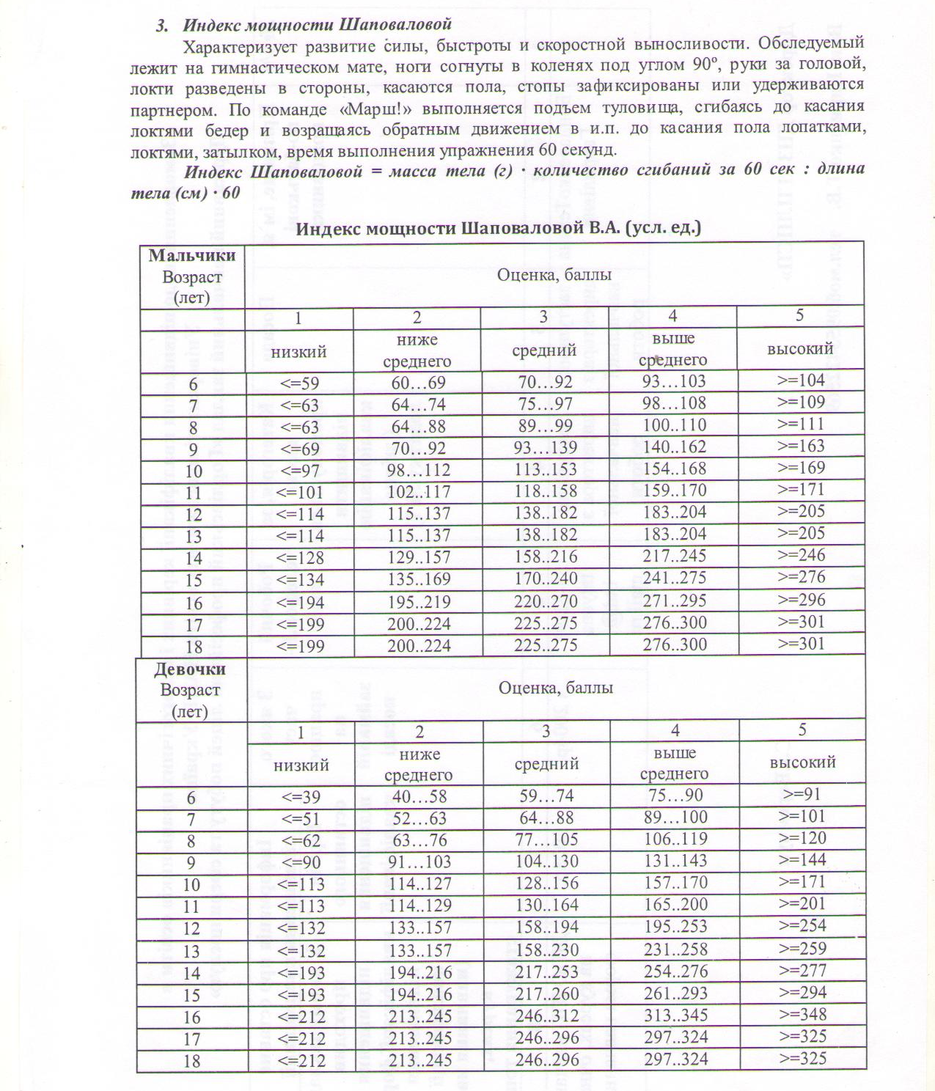
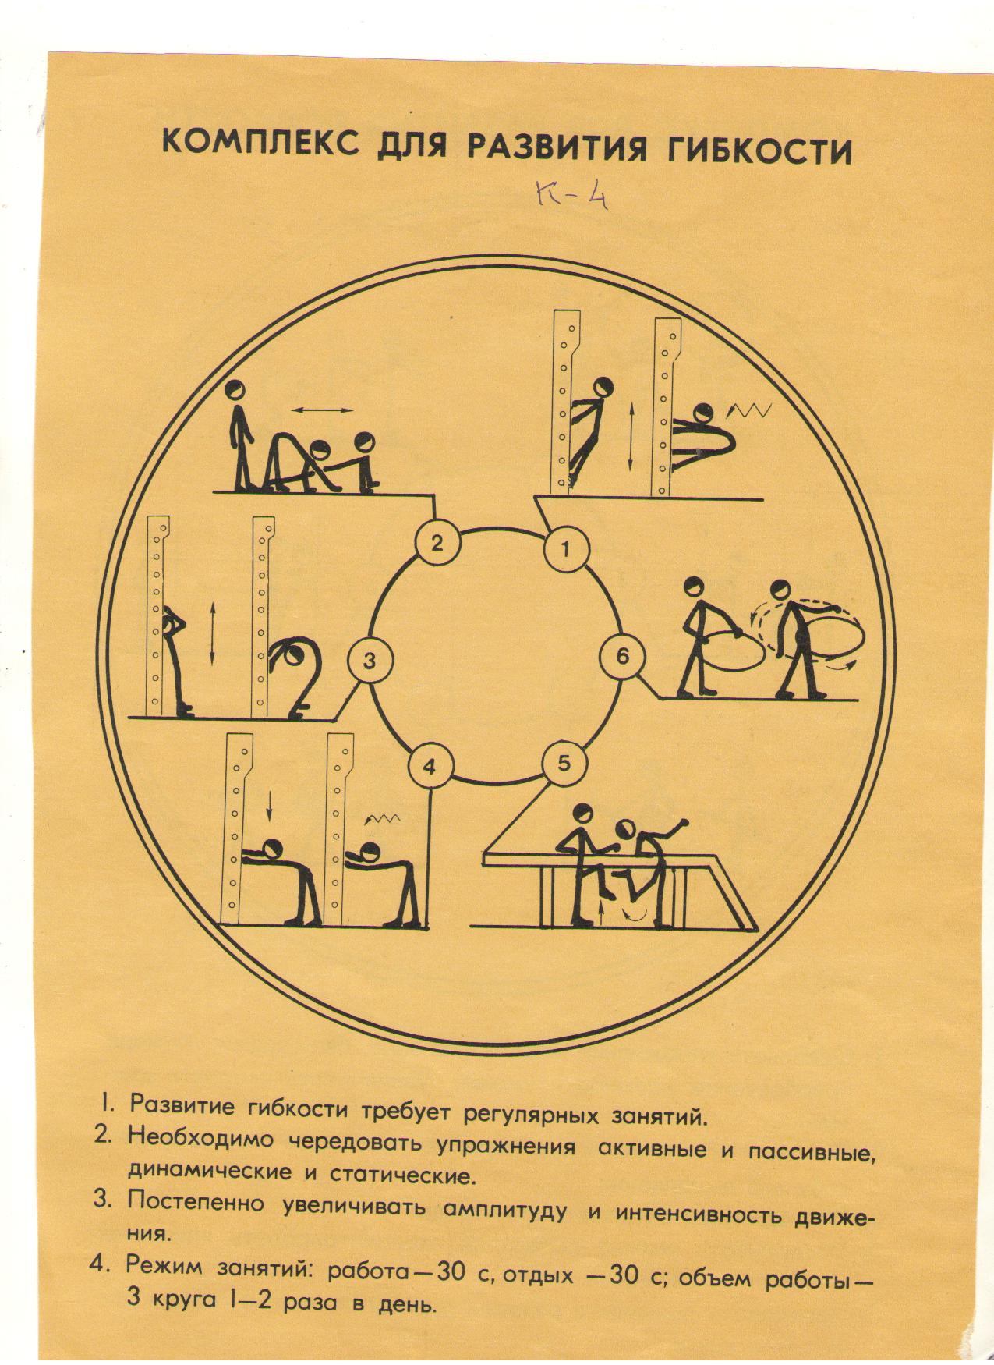
Домашнее задание: Знать и уметь выполнить мониторинг физического развития. Выполнить комплекс для развития гибкости и офп согласно карточек-заданий.

